TIẾP CẬN ĐIỀU TRỊ BỆNH THẬN ĐÁI THÁO ĐƯỜNG

BS Lê Phạm Ngọc Hà

BM Nội- Đại học Y Dược TPHCM

## Mục tiêu học tập

1. Trình bày cách tầm soát và phát hiện bệnh thận đái tháo đường
2. Chẩn đoán bệnh thận đái tháo đường, phân giai đoạn bệnh thận mạn và theo dõi bệnh thận đái tháo đường
3. Trình bày điều trị đái tháo đường và bệnh thận mạn, và các khuyến cáo điều trị
4. Trình bày các giáo dục bệnh nhân đái tháo đường và bệnh thận mạn

# Tổng quan bệnh thận đái tháo đường

* Bệnh thận đái tháo đường là bệnh thận mạn do đái tháo đường gây ra, chẩn đoán xác định dựa trên kết quả mô bệnh học.(nhưng thực tế không phải mọi BN đều dc sinh thiết thận)
* Thực tế, bệnh thận đái tháo đường là một hội chứng lâm sàng đặc trưng bởi tiểu albumin lớn hơn hoặc bằng 30mg/g Cre, được khẳng định bởi ít nhất hai lần xét nghiệm trong khoảng thời gian cách nhau 3

– 6 tháng và/hoặc giảm độ lọc cầu thận ước đoán nhỏ hơn 60 ml/phút/1,73m2 da.

* Bệnh thận đái tháo đường được xếp vào nhóm biến chứng mạch máu nhỏ của ĐTĐ, cùng với bệnh võng mạc và biến chứng thần kinh.

3

## Bệnh sử tự nhiên của bệnh thận ở bệnh nhân đái tháo đường típ 2

4

-

- RL đường huyết kéo dài => biến đổi CN (thay đổi huyết động học, tăng lọc cầu thận) => biến đổi cấu trúc (dày màng đáy, dãn/tăng gian mạch…)=> xơ hóa cầu thận => ESRD

- Bệnh thận ĐTD diễn tiến qua 5 giai đoạn: tăng lọc cầu thận => tiêu albumin => tiểu pro => tăng cre và giảm GFR => ESRD

- Tăng đáng kể tử vong do tim mạch

Sinh thiết thận là tiêu chuẩn vàng chẩn đoán

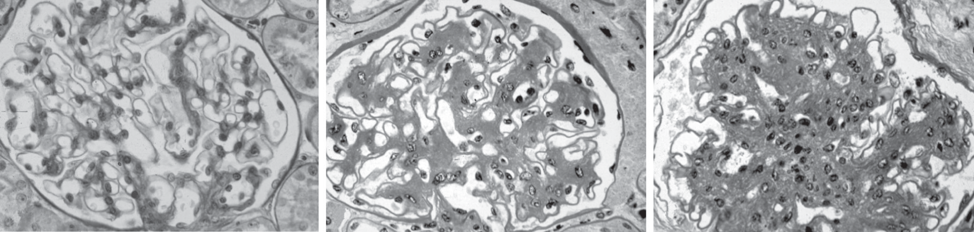

A

B

C

PAS (periodic acid-Schiff stain, x120)

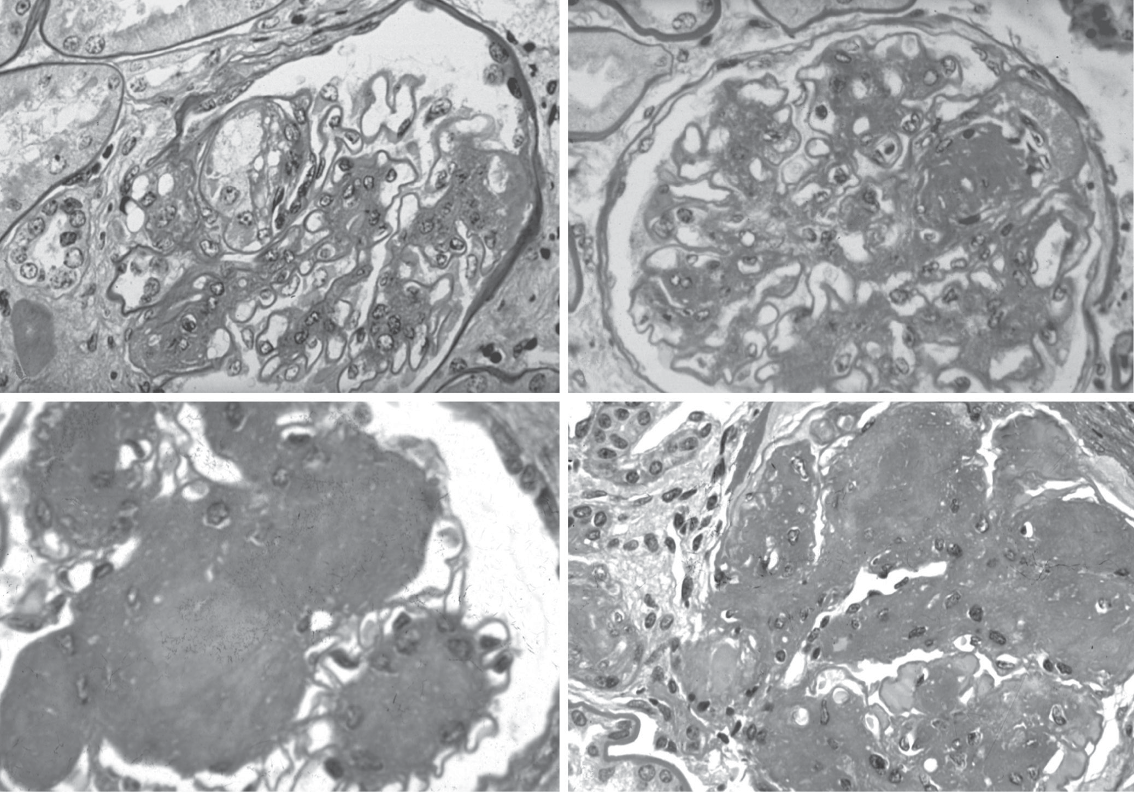

A

B

C

D

1. Cầu thận bình thường.
2. Cầu thận của BN ĐTĐ típ 1 tiểu albumin bình thường, với dày màng đáy cầu thận và dãn rộng vùng gian mạch trung bình
3. Cầu thận của BN ĐTĐ típ 1 với bệnh thận ĐTĐ rõ và dãn rộng vùng gian mạch lan toả nặng

Không có tình trạng viêm, tăng sinh tế bào, liềm tế

bào => lâm sàng thường tiểu pro hơn tiểu máu

Nhuộm PAS cầu thận BN ĐTĐ típ 1

* 1. Vi phình mạch mao mạch (ly giải gian mạch- masangiolysis) ở vị trí 11h
  2. Hình thành nốt với vi phình mạch mao mạch
  3. Xơ chai cầu thận dạng nốt (nốt Kimmelstiel-Wilson)

=>đặc trưng theo y văn

* 1. Biến đổi cầu thận giai đoạn-cuối với hầu hết đóng hoàn toàn mao mạch=> cầu thận ko còn CN

5

# Tổng quan bệnh thận đái tháo đường

* + - Bệnh thận đái tháo đường, xảy ra ở 20-40% bệnh nhân đái tháo đường (ĐTĐ), thường sau thời gian mắc ĐTĐ là 10 năm ở ĐTĐ típ 1, nhưng có thể hiện diện tại thời điểm chẩn đoán ĐTĐ típ 2.
    - BTM có thể tiến triển đến bệnh thận giai đoạn cuối (BTGĐC) cần phải lọc máu hoặc ghép thận, và là nguyên nhân hàng đầu của BTGĐC ở Hoa Kỳ, châu Âu, Đài Loan, Nhật Bản cũng như các nước đang phát triển

# Tổng quan bệnh thận đái tháo đường

* + - Các yếu tố nguy cơ tiến triển bệnh thận đái tháo đường bao gồm tăng đường huyết, tăng huyết áp, hút thuốc lá, di truyền, gia đình, tăng lipid máu, khẩu phần ăn nhiều protein, đề kháng insulin, béo phì, thai kỳ, bệnh thần kinh-tim tự động.
    - Sự hiện diện của BTM ở bệnh nhân ĐTĐ típ 1 hoặc típ 2 làm tăng đáng kể nguy cơ bệnh tim mạch, chi phí chăm sóc sức khoẻ, và là yếu tố tiên lượng tử vong

### Sự hiện diện của BTM ở bệnh nhân ĐTĐ là yếu tố tiên lượng tử vong

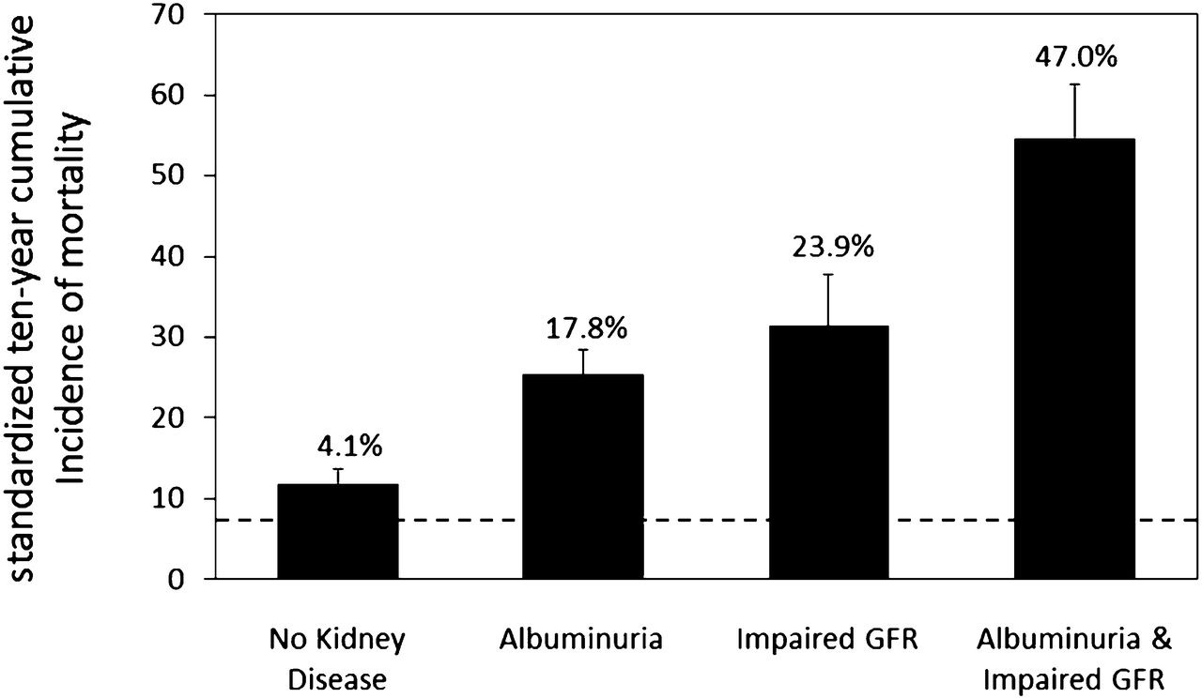

Tử vong 10 năm của BN ĐTĐ và ko có bệnh thận là 4,1%, 17,8% khi có albumin niệu……

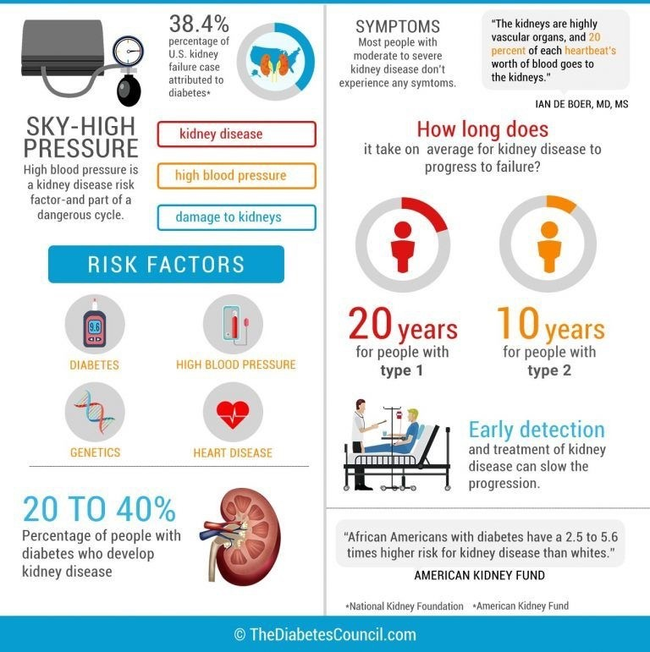

* Theo hội thận của Hoa Kì, gần 40% Bn có bệnh thận ở Hoa Kì được cho là do ĐTĐ
* Các YTNC của CKD: ĐTĐ, THA, yếu tố di truyền, bệnh tim
* YT di truyền: người Mỹ gốc Phi mắc ĐTĐ thì sẽ mắc CKD cao gấp 2,5-5,6 lần người Mỹ da trắng
* 20-40% BN ĐTĐ sẽ phát triển CKD về sau
* Hầu như các BN có bệnh thận tb-nặng không biểu hiện TC cơ năng nào
* Bệnh thận tiến triển đến GĐ cuối trung bình mất khoảng 20 năm ở ĐTĐ type 1 và 10 năm ở ĐTD type 2

9

# 1. Tầm soát và phát hiện bệnh thận đái tháo đường

* + - Tần suất: Ít nhất 1 năm 1 lần
    - XN đánh giá:
      * Albumin niệu (Tỉ lệ albumin-creatinin mẫu nước tiểu bất kì)
      * Độ lọc cầu thận ước đoán (ĐLCTƯĐ)
    - Đối tượng: BN đái tháo đường típ 1 ≥5 năm, và tất cả BN đái tháo đường típ 2 bất kể điều trị

BN với albumin niệu >30 mg/g creatinine và/hoặc ĐLCTƯĐ <60 mL/phút/1.73 m2 : theo dõi ít nhất hai lần mỗi năm

# 1. Tầm soát và phát hiện bệnh thận đái tháo đường

**UACR (**tỉ lệ albumin-creatinin niệu)

* + - Bình thường <30 mg/g Cr, tăng bài tiết albumin niệu: ≥30 mg/g Cr.
    - Bài tiết albumin niệu có độ dao động sinh học cao (>20%) giữa các lần đo, cần 2 trong 3 mẫu UACR thu thập trong khoảng thời gian 3-6 tháng là bất thường để chẩn đoán BN có albumin niệu cao hoặc rất cao.
    - Tăng UACR độc lập với tổn thương thận: vận động trong vòng 24 giờ, nhiễm trùng, sốt, suy tim sung huyết, kinh nguyệt, đường huyết tăng cao, và huyết áp tăng cao

# Tầm soát và phát hiện bệnh thận đái tháo đường

### Độ lọc cầu thận ước đoán, ĐLCTƯĐ

* + - Ước đoán từ creatinine huyết thanh sử dụng công thức được phê chuẩn
    - Công thức CKD-EPI (Chronic Kidney Disease Epidemiology Collaboration) thường được ưa dùng
    - Đa số các phòng xét nghiệm cho kết quả ĐLCTƯĐ kèm với trị số creatinin huyết thanh, hoặc có thể tính ĐLCTƯĐ dễ dàng, nhanh chóng qua các phần mềm miễn phí trên mạng
    - ĐLCTƯĐ <60 mL/phút/1.73 m2 kéo dài được xem là bất thường

# Chẩn đoán bệnh thận đái tháo đường

* + - Bệnh thận ĐTĐ thường là **chẩn đoán lâm sàng** dựa trên:
      * Sự hiện diện của tiểu albumin và/hoặc giảm ĐLCTƯĐ
      * Không có các triệu chứng cơ năng hoặc thực thể của các nguyên nhân nguyên phát khác gây tổn thương thận
* Cân nhắc biểu hiện điển hình của bệnh thận ĐTĐ bao gồm:
  + Thời gian mắc ĐTĐ kéo dài
  + Bệnh võng mạc ĐTĐ
  + Tiểu albumin đơn độc mà không tiểu máu đại thể
  + Mất chức năng thận tiến triển chậm

# 2. Chẩn đoán bệnh thận đái tháo đường

* + - Các triệu chứng thực thể của BTM có thể hiện diện tại thời điểm chẩn đoán ĐTĐ hoặc không kèm bệnh võng mạc ở BN ĐTĐ típ 2.
    - Với BN ĐTĐ típ 2, bệnh võng mạc chỉ có độ nhạy và đặc hiệu trung bình cho BTM gây ra bởi ĐTĐ, được xác nhận bằng sinh thiết thận
    - Các trường hợp giảm ĐLCTƯĐ mà không kèm tiểu albumin ngày càng phổ biến ở BN ĐTĐ típ 1 và típ 2.

# 2. Chẩn đoán bệnh thận đái tháo đường

* + - Các yếu tố gợi ý nguyên nhân bệnh thận khác
      * Cặn lắng nước tiểu hoạt động (có hồng cầu hoặc bạch cầu hoặc trụ tế bào)
      * Tiểu albumin tăng nhanh hoặc hội chứng thận hư
      * ĐLCTƯĐ giảm nhanh
      * Không có bệnh võng mạc ĐTĐ (trong ĐTĐ típ 1)
    - Xem xét chuyển BN tới chuyên khoa thận để chẩn đoán sâu thêm, bao gồm khả năng sinh thiết thận

# 2. Chẩn đoán bệnh thận đái tháo đường

Các chỉ định sinh thiết thận ở bệnh nhân ĐTĐ mắc BTM bao gồm:

1. Tiểu protein ngưỡng thận hư hoặc suy giảm chức năng thận mà không kèm bệnh võng mạc do ĐTĐ
2. Tiểu protein ngưỡng thận hư hoặc suy giảm chức năng thận trên bệnh nhân được chẩn đoán ĐTĐ dưới 5 năm
3. Tiểu protein ngưỡng thận hư kèm chức năng thận bình thường
4. Tiểu máu vi thể không giải thích được hoặc tổn thương thận cấp
5. Suy thận tiến triển nhanh ở bệnh nhân trước đó có chức năng thận bình thường

16

# 2. Chẩn đoán bệnh thận đái tháo đường

### Phân loại BTM (KDIGO 2012)=> biết số lần theo dõi trong năm và chuyển đến CK thận khi A tăng nặng/G giảm nặng

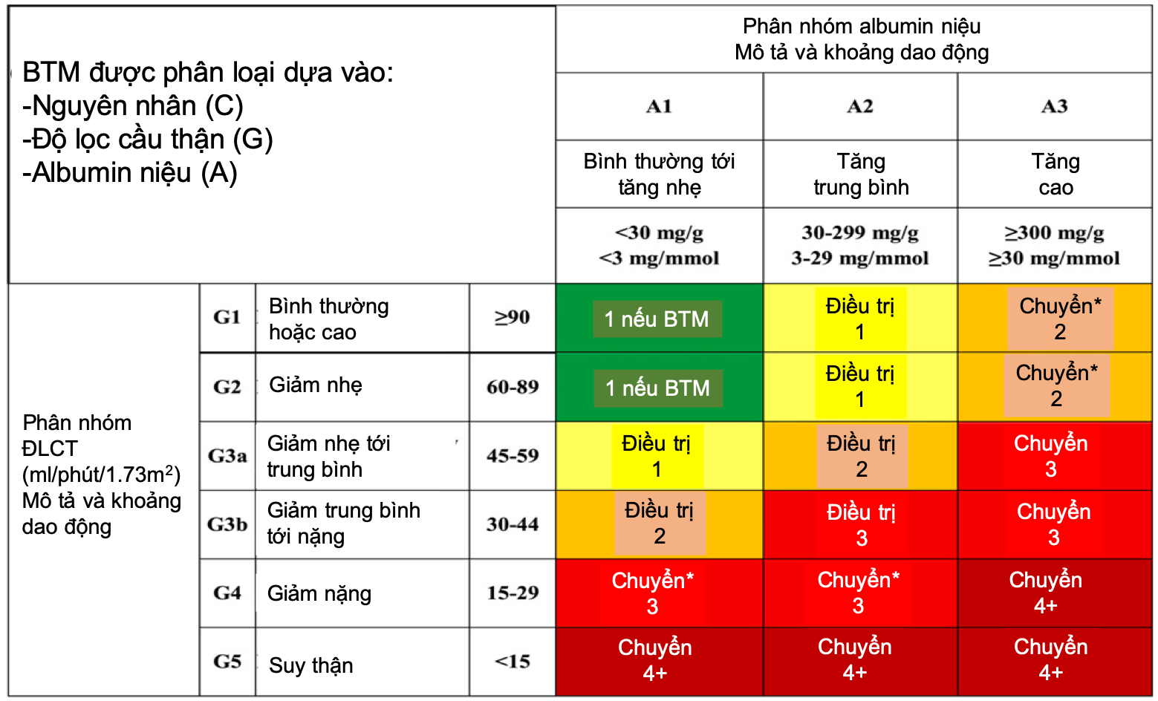

*“Chuyển”, khuyến cáo chuyển bệnh nhân tới chuyên khoa thận. “Chuyển*”, người thầy thuốc có thể cần thảo luận với bác sĩ*

*chuyên khoa thận, tuỳ theo tình hình tại địa phương, về việc điều trị hay chuyển chuyên khoa* 17

# Chẩn đoán bệnh thận đái tháo đường

**Tổn thương thận cấp**

* + - BN ĐTĐ có nguy cơ cao hơn mắc TTTC so với BN không mắc ĐTĐ
    - Các yếu tố nguy cơ của TTTC bao gồm:
      * Đã có BTM
      * Sử dụng các thuốc gây tổn thương thận (ví dụ, kháng viêm không steroid)
      * Sử dụng các thuốc thay đổi lưu lượng máu thận và huyết động học tại thận. Nhiều thuốc hạ áp (ví dụ, lợi tiểu, ƯCMC, và ƯCTT) có thể gây giảm thể tích nội mạch, lưu lượng máu thận, và/hoặc lọc cầu thận.
    - Phát hiện và điều trị kịp thời TTTC là quan trọng vì TTTC có liên quan với tăng nguy cơ BTM tiến triển và các kết cục sức khoẻ xấu khác.

# Theo dõi bệnh thận đái tháo đường

* + - Theo dõi albumin niệu và ĐLCTƯĐ thường xuyên giúp:
      * Chẩn đoán kịp thời BTM
      * Theo dõi tiến triển BTM
      * Phát hiện các bệnh thận chồng lên bao gồm TTTC
      * Đánh giá nguy cơ biến chứng BTM
      * Liều thuốc thích hợp
      * Cần chuyển bác sĩ thận học hay không
    - Theo dõi kali máu ở BN điều trị với ƯCMC-ƯCTT, và lợi tiểu (tăng nguy cơ tăng kali máu hoặc hạ kali máu, liên quan với nguy cơ tim mạch và tử vong).
    - Với BN có ĐLCTƯĐ <60 mL/phút/1.73 m2 : chỉnh liều thuốc phù hợp, giảm thiểu tiếp xúc với thuốc độc thận (ví dụ, kháng viêm không steroid và thuốc cản quang có iode), đánh giá các biến chứng có thể có của BTM

|  |  |
| --- | --- |
| Các biến chứng chọn lọc của bệnh thận mạn | |
| Biến chứng | Đánh giá nội khoa và xét nghiệm |
| Tăng huyết áp >140/90 mmHg | Huyết áp, cân nặng |
| Quá tải thể tích | Tiền căn, khám lâm sàng, cân nặng |
| Bất thường điện giải | Điện giải/máu |
| Toan chuyển hoá | Điện giải/máu |
| Thiếu máu | Hemoglobin; xét nghiệm sắt nếu cần |
| Bệnh xương chuyển hoá | Calci, phospho, PTH, vitamin 25(OH)D/máu |
| *Các biến chứng của bệnh thận mạn thường xuất hiện khi độ lọc cầu thận giảm xuống dưới 60*  *mL/phút/1.73 m2 (BTM giai đoạn 3 trở lên) và càng tăng khi BTM tiến triển. Nên đánh giá về tăng huyết áp và quá tải thể tích tại mỗi lần khám lâm sàng; thường chỉ định xét nghiệm mỗi 6-12 tháng cho BTM giai đoạn 3, mỗi 3-5 tháng cho BTM giai đoạn 4, và mỗi 1-3 tháng cho BTM giai đoạn 5, hoặc khi cần chỉ định để đánh giá các triệu chứng cơ năng hoặc thay đổi điều trị* | |

20

# Điều trị đái tháo đường và bệnh thận mạn

* + - Chăm sóc toàn diện BN đái tháo đường và bệnh thận mạn
    - Theo dõi đường huyết và mục tiêu đường huyết ở BN đái tháo đường và bệnh thận mạn
    - Can thiệp lối sống ở BN đái tháo đường và bệnh thận mạn
    - Điều trị hạ đường huyết ở BN đái tháo đường và bệnh thận mạn
    - Các tiếp cận điều trị ở BN có đái tháo đường và bệnh thận mạn

Kidney Disease Improving Global Outcome (KDIGO) Clinical Practice Guidelines for Diabetes in Chronic Kidney Disease (2020) 21

## Chăm sóc toàn diện BN đái tháo đường và bệnh thận mạn

BN ĐTĐ và BTM nên được điều trị với chiến lược toàn diện để giảm nguy cơ tiến triển bệnh thận và bệnh tim mạch

|  |  |
| --- | --- |
| **ĐTĐ và BTM : điều trị tim-thận** | |
|  | Kiểm soát đường huyết, bao gồm ức chế SGLT2 |
|  | Ức chế hệ renin-angiotensin-aldosterone |
|  | Kiểm soát huyết áp |
|  | Điều trị lipid máu |
|  | Lối sống/hoạt động thể lực |
|  | Ngưng hút thuốc lá |
|  | Dinh dưỡng |
|  | Aspirin cho bệnh tim mạch đang mắc |

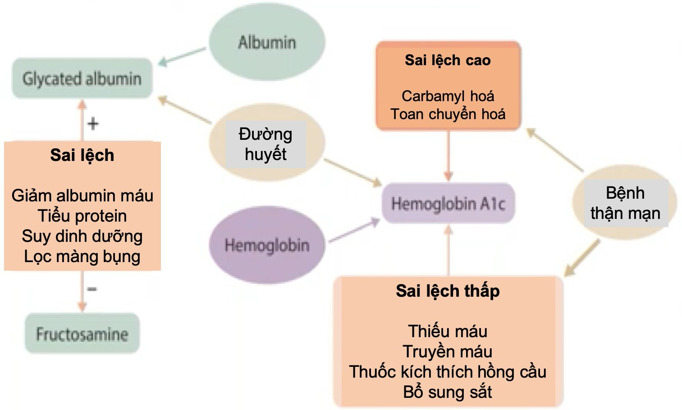Theo dõi đường huyết và mục tiêu đường huyết ở BN đái tháo đường và bệnh thận mạn

Sử dụng HbA1 để theo dõi kiểm soát đường huyết ở BN ĐTĐ và BTM

## Về kinh điển có thể theo dõi đường huyết bằng Albumin glycat hóa/Fructosamine hoặc HbA1c=> khuyến cáo dùng HbA1c

## CKD có thể làm HbA1c cao hoặc thấp giả => công cụ theo dõi đường huyết mới (theo dõi liên tục) đã được sử dụng (slide sau), hữu ích hơn khi sử dụng ở GĐ G4-5 (khi mà độ tin cậy HbA1c giảm thấp)

## Theo dõi đường huyết và mục tiêu đường huyết ở BN đái tháo đường và bệnh thận mạn

|  |  |  |  |  |
| --- | --- | --- | --- | --- |
| Tần suất HbA1C và CGMI (continuous glucose monitoring inertia) ở bệnh thận mạn | | | | |
| Dân số | Đo đạc | Tần suất HbA1c | Độ tin cậy | CGMI |
| BTM G1-G3b | Có | * 2 lần 1 năm * Có thể tới 4 lần 1 năm nếu không đạt được mục tiêu hoặc thay đổi điều trị | Cao | Thỉnh thoảng hữu ích |
| BTM G4-G5 bao  gồm điều trị lọc máu hoặc ghép thận | Có | * 2 lần 1 năm * Có thể tới 4 lần 1 năm nếu không đạt được mục tiêu hoặc thay đổi điều trị | Thấp | Thường hữu ích |

24

## Theo dõi đường huyết và mục tiêu đường huyết ở BN đái tháo đường và bệnh thận mạn

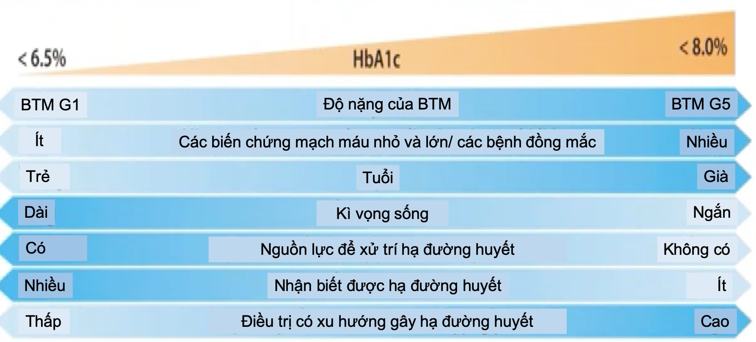Tối ưu kiểm soát glucose để giảm nguy cơ hoặc làm chậm tiến triển bệnh thận mạn

Mục tiêu HbA1C nên được cá thể hoá, dao động từ <6.5% tới <8% ở BN ĐTĐ và BTM chưa lọc máu

25

## Can thiệp lối sống ở BN đái tháo đường và bệnh thận mạn

Với BN BTM chưa lọc máu, lượng protein nhập trong chế độ ăn nên khoảng 0.8 g/kg trọng lượng cơ thể mỗi ngày

* Một nửa đĩa với các loại rau không chứa tinh bột (salad, đậu xanh, bông cải xanh, súp lơ, bắp cải và cà rốt) và trái cây
* Một phần tư đĩa với protein nạc (thịt gà, gà tây, đậu, đậu phụ hoặc trứng)
* Một phần tư còn lại với một loại thực phẩm có hạt hoặc tinh bột (khoai tây, gạo hoặc mì ống)

## Can thiệp lối sống ở BN đái tháo đường và bệnh thận mạn

Giảm natri nhập

Mức chứng cứ: cao

Hạn chế natri nhập < 2g Na/ngày, hoặc < 5g natri chloride/ngày

Mức chứng cứ: Trung bình

Mức chứng cứ: Trung bình

Giảm bệnh tim mạch

Giảm huyết áp tâm thu và tâm trương

Giảm nguy cơ đột quỵ

Mức chứng cứ: Yếu?

Giảm nguy cơ tiến triển BTM

## Can thiệp lối sống ở BN đái tháo đường và bệnh thận mạn

Tránh thức ăn có nhiều hơn 400 mg natri mỗi phần

Mua thực phẩm tươi và nấu tại nhà

Dùng gia vị không muối và gia vị tươi

**10 cách để cắt giảm muối**



Dùng vị đường, chua, đắng và cay để nêm món ăn thay vì muối

Dùng bơ, margarine không muối, dầu ăn hoặc các mỡ không muối khác

Khi đi ăn ngoài ở nhà hàng, yêu cầu nước chấm, gia vị ở đĩa riêng và dùng ít

Dùng những món ăn vặt khoẻ mạnh, không có muối, bao gồm trái cây tươi

Đọc nhãn: chọn dòng sản phẩm có ít muối. Mục tiêu < 2g natri/ngày

Tránh thịt đã chế biến nhiều muối. Dùng thịt tươi,trứng hoặc protein thực vật

Cắt giảm nước chấm mặn như nước tương (thay bằng nước thơm hoặc giấm gạo không gia vị

## Can thiệp lối sống ở BN đái tháo đường và bệnh thận mạn

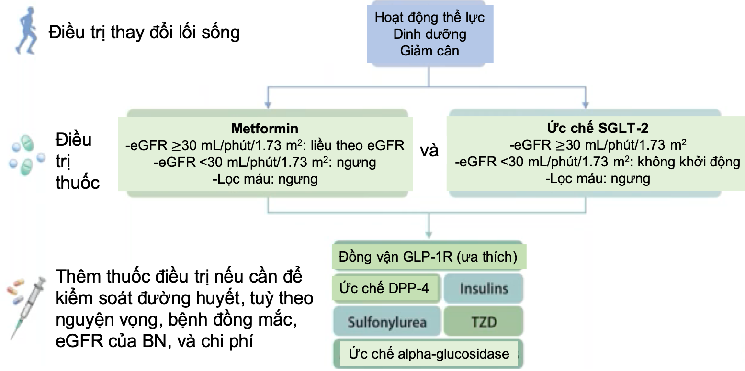Điều trị hạ đường huyết ở BN có đái tháo đường và bệnh thận mạn

metformin và Ưc SGLT-2 là 2 thuốc đầu tay nhưng nếu eGFR<30 thì ko được bắt đầu/ngưng thuôc nếu đang sử dụng

30

## Điều trị hạ đường huyết ở BN có đái tháo đường và bệnh thận mạn

Ở BN ĐTĐ típ 2, BTM, và

ĐLCTƯĐ ≥30 ml/ph/1.73 m2, sử dụng đầu tay metformin để đỉều trị hạ đường huyết

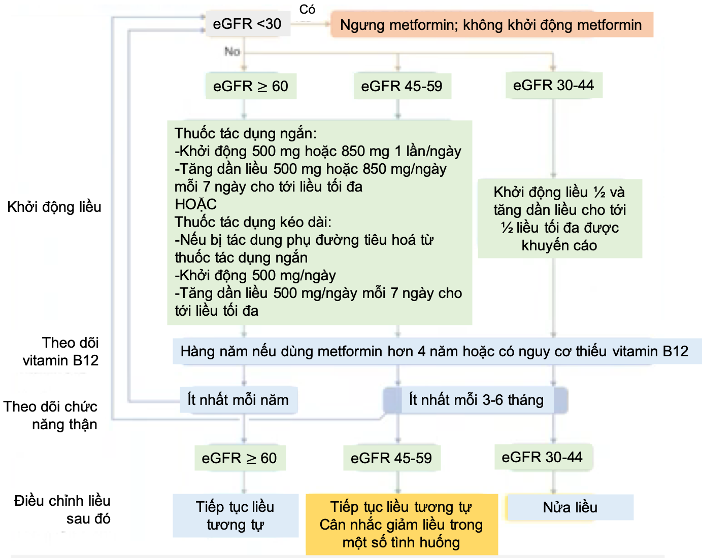

31

## Điều trị hạ đường huyết ở BN có đái tháo đường và bệnh thận mạn

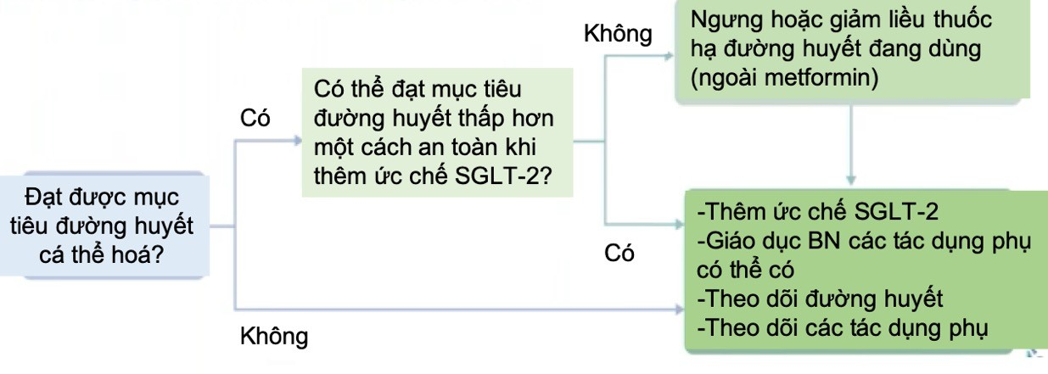

ĐLCTƯĐ ≥30 ml/ph/1.73m2, nên bao gồm ức chế SGLT-2 trong điều trị hạ đường huyết

Ở BN ĐTĐ típ 2, BTM, và

An toàn: không có nguy cơ hạ đường huyết

YTNC thiếu B12: ăn chay trường

SGLT-2: giảm tỉ lệ tử vong, có lợi về kết cục thận và tim mạch (slide dưới) 32

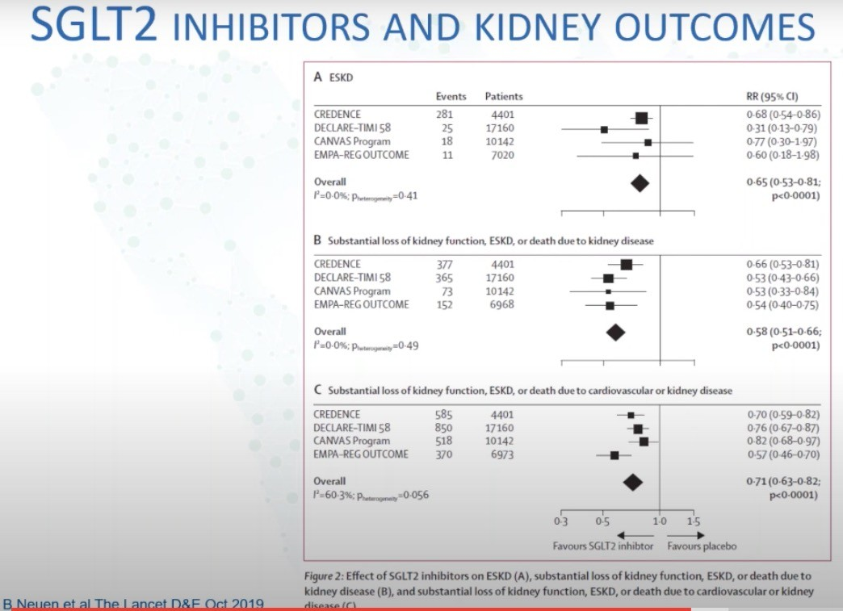

**So sánh các thuốc hạ đường huyết khác ngoài Metformin**

|  |  |  |  |  |  |  |  |
| --- | --- | --- | --- | --- | --- | --- | --- |
| Thuốc | Tác động trên giảm HbA1c | Tác động trên biến cố tim mạch bất lợi chính | Tác động trên suy tim | Tác động trên các biến cố tim mạch | Tác động trên albumin niệu hoặc kết cục kết hợp có albumin niệu | Tác động trên mất ĐLCT | Các tác động bất lợi ghi nhận |
| Ức chế SGLT2 | ↓ 0.6-0.9% (BTM G1-G2)  ↓ 0.3-0.5% (BTM G3a)  ↔  (BTM G3b-G4)  Không dùng (BMT G5) | ↓/− | ↓↓ | ↓↓ | ↓↓ | ↓↓ | Nhiễm nấm sinh dục, đái tháo đường nhiễm ketoacid, khả năng đoạn chi (canagliflozin) |
| Đồng vận thụ thể GLP-1 | ↓ 1.0-1.2% (BTM G3a-4)  Giảm HbA1c nhiều hơn SGLT-2 | ↓/− | − | ↓ | ↓ | ↓/− | Đường tiêu hoá, chủ yếu là buồn nôn và nôn |
| Ức chế DPP-4 | ↓ 0.5-0.7% (BTM G3a-4) | − | −/ tăng | − | ↓ | − | Khả năng suy tim (saxagliptin) |

## Xem xét các thuốc hạ đường huyết khác, bên cạnh metformin và SGLT2

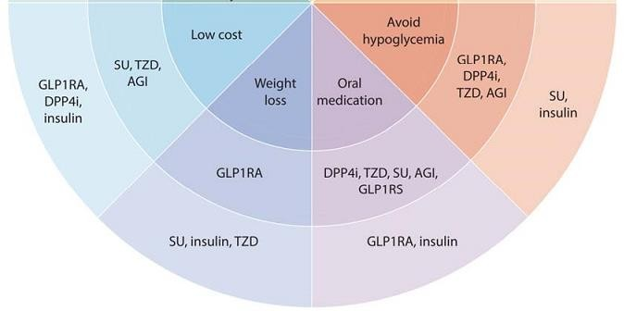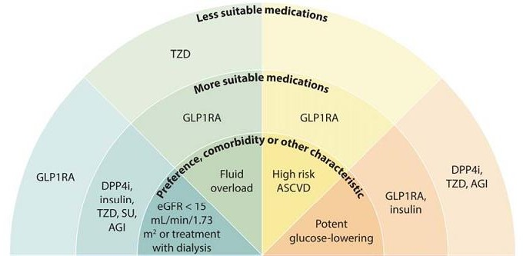

* - Thuốc ở gần tâm vòng tròn sẽ thích hợp hơn
* - Tùy tình trạng BN, vd có nguy cao bệnh tim mạch do xơ
* vữa (ASCVD) =>dùng GLP1RA, muốn hạ đường huyết nhiều
* hay ít, tránh hạ đường huyết, muốn dùng đường uống hay tiêm,
* giảm cân, chi phí, eGFR, quá tải tuần hoàn

**Sũ dụng các thuoc ÐTÐ không phãi insulin theo**

**giai doạn suy thұn mạn (CKD)**

**Suy thұn mạn d® 5 (<15)**

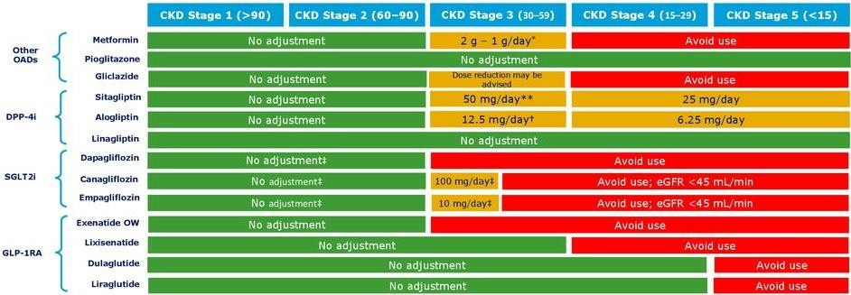

**Suy thұn mạn d® 4 (15-29)**

**Suy thұn mạn d® 3 (30-59)**

**Suy thұn mạn d® 2 (60-90)**

**Suy thұn mạn d® 1 (>90)**

|  |  |  |
| --- | --- | --- |
| **Không dieu chӍnh** | **2g – 1g/ngày\*** | **Tránh dùng** |

**Không dieu chӍnh**

|  |  |
| --- | --- |
| **Có the can giãm lieu** | **Tránh dùng** |
| **50 mg/ngày\*\*** | **25 mg/ngày** |
| **12,5 mg/ngày†** | **6,25 mg/ngày** |

**Không dieu chӍnh**

**Không dieu chӍnh**

**Không dieu chӍnh**

**Không dieu chӍnh**

**Không dieu chӍnh**

|  |  |
| --- | --- |
| **Tránh dùng** | |
| **100**  **mg/ngày‡** | **Tránh dùng; eGFR < 45 mL/phút** |

**Không dieu chӍnh**

**Không dieu chӍnh**

**Không dieu chӍnh**

**Tránh dùng; eGFR < 45 mL/phút**

**Tránh dùng**

**10**

**mg/ngày‡**

**Không dieu chӍnh Tránh dùng**

**Không dieu chӍnh**

**Không dieu chӍnh**

**Tránh dùng**

**Tránh dùng**

36

## Bệnh tim mạch và tăng huyết áp

* + - Điều trị hạ áp làm giảm nguy cơ tiểu albumin và các biến cố tim mạch
    - Bệnh nhân ĐTĐ típ 1 hoặc 2 đã có BTM (ĐLCTƯĐ <60 ml/phút/1,73 m2 và UACR ≥300 mg/g Cr), điều trị với ƯCMC hoặc ƯCTT làm giảm nguy cơ tiến triển tới BTGĐC
    - Mức huyết áp <140/90 mmHg nhìn chung được khuyến cáo để làm giảm tử vong bệnh tim mạch và làm chậm tiến triển BTM ở tất cả bệnh nhân ĐTĐ
    - Mục tiêu huyết áp thấp hơn (ví dụ <130/80 mmHg) có thể phù hợp ở một số trường hợp, đặc biệt ở BN tiểu albumin ≥300 mg/ngày

37

## Bệnh tim mạch và tăng huyết áp

* Khởi động điều trị với thuốc ƯCMC hoặc ƯCTT ở BN ĐTĐ, tăng huyết áp, và tiểu

albumin

* Tăng liều thuốc tối đa cho phép nếu BN dung

nạp được

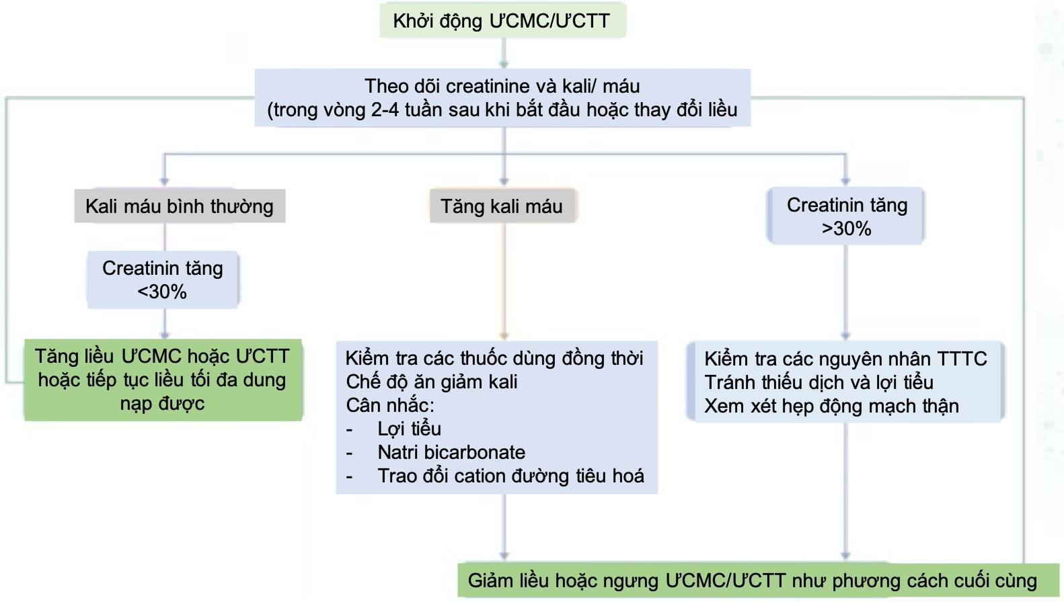38

Kidney Disease Improving Global Outcome (KDIGO) Clinical Practice Guidelines for Diabetes in Chronic Kidney Disease (2020)

## Bệnh tim mạch và tăng huyết áp

* + - Các thuốc ƯCMC hoặc ƯCTT không được khuyến cáo ở BN không có tăng huyết áp để ngăn ngừa sự phát triển của BTM*.*
    - Tránh kết hợp thuốc ƯCMC và ƯCTT vì sự kết hợp này không có lợi ích nào trên bệnh tim mạch hoặc BTM, và có tỉ lệ tác dụng phụ cao hơn (tăng kali máu và/hoặc TTTC)

## Các tiếp cận điều trị ở BN đái tháo đường và bệnh thận mạn

Các mục tiêu chính bao gồm:

* + - Cải thiện kiến thức, niềm tin và kĩ năng liên quan với ĐTĐ
    - Cải thiện sự tự chăm sóc và tự tạo động lực
    - Khuyến khích gây dựng và duy trì lối sống khoẻ mạnh
    - Cải thiện yếu tố nguy cơ mạch máu
    - Tăng gắn kết với điều trị nội khoa, theo dõi đường huyết, và các chương trình tầm soát biến chứng
    - Giảm nguy cơ để phòng ngừa (hoặc xử trí tốt hơn) các biến chứng liên quan ĐTĐ
    - Cải thiện cảm xúc tốt, sự hài lòng về điều trị và chất lượng cuộc sống

## TÓM TẮT

|  |  |
| --- | --- |
| **Các khuyến cáo điều trị bệnh nhân đái tháo đường và bệnh thận mạn** | |
| Tối ưu kiểm soát glucose để giảm nguy cơ hoặc làm chậm tiến triển bệnh thận mạn | A |
| Xem xét sử dụng thuốc ức thế đồng vận chuyển sodium-glucose (SGLT2) ở BN có ĐLCTƯĐ  ≥30 mL/phút/1.73 m2 và albumin niệu >30 mg/g creatinine, đặc biệt ở BN với albumin niệu  >300 mg/g creatinine, để giảm nguy cơ tiến triển bệnh thận mạn, các biến cố tim mạch, hoặc cả hai | A |
| Ở BN bệnh thận mạn có tăng nguy cơ mắc các biến cố tim mạch, sử dụng đồng vận thụ thể GLP- 1 (glucagon-like peptide 1 receptor agonist) có thể làm giảm nguy cơ tiến triển của albumin niệu, các biến cố tim mạch, hoặc cả hai | C |

TÓM TẮT

|  |  |
| --- | --- |
| **Các khuyến cáo điều trị bệnh nhân đái tháo đường và bệnh thận mạn** | |
| Tối ưu kiểm soát huyết áp để giảm nguy cơ hoặc làm chậm tiến triển của bệnh thận mạn | A |
| Ở BN mắc đái tháo đường và tăng huyết áp không mang thai, ƯCMC hoặc ƯCTT :   * Được khuyến cáo với BN có tỉ lệ albumin-creatinine niệu tăng trung bình (30-299 mg/g creatinine) * Được khuyến cáo mạnh ở BN có tỉ lệ albumin-creatinine niệu ≥300 mg/g creatinine và/hoặc ĐLCTƯĐ <60 mL/phút/1.73 m2 | B A |
| Theo dõi creatinin và kali máu thường xuyên để phát hiện tăng creatinine hoặc thay đổi kali khi sử dụng ƯCMC hoặc ƯCTT hoặc lợi tiểu | B |
| Không khuyến cáo ƯCMC hoặc ƯCTT để phòng ngừa tiên phát bệnh thận mạn ở BN đái tháo đường có huyết áp bình thường, tỉ lệ albumin-creatinine niệu bình thường (<30 mg/g creatinine), và ĐLCTƯĐ bình thường | A |

## TÓM TẮT

|  |  |
| --- | --- |
| **Các khuyến cáo điều trị bệnh nhân đái tháo đường và bệnh thận mạn** | |
| Với BN bệnh thận mạn chưa điều trị thay thế thận, lượng protein nhập trong chế độ ăn nên khoảng 0.8 g/kg trọng lượng cơ thể mỗi ngày | A |
| Với BN đang lọc máu, nên xem xét mức protein nhập trong chế độ ăn cao hơn, vì suy dinh dưỡng là vấn đề chính ở một số BN lọc máu. | B |
| Nên chuyển BN đến bác sĩ thận học nếu BN có ĐLCTƯĐ <30 mL/phút/1.73 m2 | A |
| Chuyển ngay BN tới bác sĩ có kinh nghiệm chăm sóc bệnh thận nếu không chắc chắn về nguyên nhân bệnh thận, vấn đề điều trị khó khăn và bệnh thận tiến triển nhanh | A |